
ICS 83.140.01
Y 28
中华人民共和国国家标准
GB/T ×××××—2008

塑料购物袋
Shopping plastic bag
（征求意见稿）

××××-××-××发布
××××-××-××实施
国家质量监督检验检疫总局 发布

前 言
本标准由中国轻工业联合会提出。
本标准由全国塑料制品标准化技术委员会归口。
本标准起草单位：
本标准起草人：
本标准为首次发布。

塑料购物袋
  - 范围
本标准规定了塑料购物袋的定义和术语、要求、试验方法、检验规则及包装、运输、贮存。
本标准适用于以各种塑料原料及其混合料（可加入添加剂）生产的薄膜、经热合或粘合等制袋工艺加工制得的塑料购物袋。
本标准也适用于塑料与其它材料复合的购物袋。
  - 规范性引用文件
下列文件中的条款通过本标准的引用而成为本标准的条款。凡是注日期的引用文件，其随后所有的修改单（不包括勘误的内容）或修订版均不适用于本标准，然而，鼓励根据本标准达成协议的各方研究是否可使用这些文件的最新版本。凡是不注日期的引用文件，其最新版本适用于本标准。
GB/T 2828.1-2003 计数抽样检验程序 第1部分:按接收质量限(AQL)检索的逐批检验抽样计划
GB/T 2918-1998 塑料试样状态调节和试验的标准环境
GB/T 5006.60 食品包装用聚乙烯、聚苯乙烯、聚丙烯成型品卫生标准的分析方法
GB/T 5009.67 食品包装用聚氯乙烯成型品卫生标准的分析方法
GB/T 6672-2001 塑料薄膜与薄片厚度测定 机械测量法
GB/T 6673-2001 塑料薄膜和薄片长度和宽度的测定
GB/T 9639-1988 塑料薄膜和薄片抗冲击性能试验方法 自由落镖法
GB/T 5009.156-2003 食品用包装材料及其制品的浸泡试验方法通则
GB/T 20197-2006 降解塑料的定义、分类、标识和降解性能要求
GB xxxxx-2008 塑料购物袋环境、安全和标识通用技术要求
  - 定义和术语
    - 塑料购物袋
是指以树脂为主要原料制得的，在销售、服务等场所用于商品等货物盛装、并且用于携提的袋制品。
    - 降解塑料购物袋
降解性能符合GB/T 20197-2006中生物分解性能或可堆肥性能的塑料购物袋。
    - 淀粉基塑料购物袋
淀粉含量超过15%的塑料购物袋。
  - 要求
    - 标识
塑料购物袋标识应符合GB xxxxx-2008《塑料购物袋环境、安全与标识通用技术要求》中标识要求。
直接接触食品用塑料购物袋同时应按有关法规标识。
1：塑料购物袋使用废弃后建议多次重复使用和回收再利用，如多次使用后可以用作垃圾袋等。
    - 尺寸偏差

4.2.1 厚度及偏差
塑料购物袋的厚度必须≥0.025mm。厚度偏差规定见下表。
- 厚度偏差
公称厚度(e)，mm | 厚度极限偏差，mm | 厚度平均偏差，%
0.025 | +0.004  0 | +15  0
0.027≤e＜0.030 | +0.002  -0.002 | +7  -7
0.030≤e＜0.035 | +0.002  -0.002 | +6  -6
0.035≤e＜0.040 | +0.003  -0.003 | +6  -6
e≥0.040 | +0.003  -0.003 | +6  -6
塑料购物袋有压花或压纹时，应将压花或压纹平整地压平后测定厚度。

4.2.2 宽度和长度偏差
- 宽度和长度偏差
公称宽度(w)和长度(l), mm | 极限偏差，mm | 平均偏差，%
≤380 | ±20 | ±6
380～600 | ±25 | ±6
≥600 | ±30 | ±6
塑料购物袋有折边时，宽度为将折边打开后的袋体总宽度。
    - 外观
      - 颜色
直接接触食品用塑料购物袋应为本色。
其他塑料购物袋本体一般为本色或白色，也可以是其它颜色。
      - 表观
不允许有碍使用的气泡、穿孔、塑化不良、鱼眼僵块等瑕疵。袋膜应均匀、平整、无皱折。
      - 印刷质量
印刷塑料购物袋的应油墨均匀，图案、文字清晰、完整，套印准确，套印误差应小于1mm，印刷剥离率小于20%。
    - 物理力学性能
物理力学性能应符合表3和表4要求。
- 物理力学性能要求
项 目 | 指 标
提吊试验 | 三个袋均无破裂
跌落试验 | 三个袋均无破裂
漏水性 | 三个袋均不漏水
封合强度 | 见表4
落镖冲击 | 不破裂数≥8个
- 封合强度要求
公称承重，kg | 封合强度，N/15m
4≤e＜6 | 6.0
6≤e＜10 | 8.0
≥10 | 10.0

4.5 淀粉含量
淀粉基塑料购物袋淀粉含量应在15%以上（含15%）。
  - 降解性能
降解塑料购物袋应符合GB/T 20197-2006中5.1生物分解性能或5.2可堆肥性能的要求。
4.7 安全理化指标
直接接触食品用塑料购物袋标识应符合GB xxxxx-2008《塑料购物袋环境、安全与标识通用技术要求》中4.1要求。
  - 试验方法
    - 取样
从塑料购物袋上裁取足够数量的试样，进行试验。
    - 试样状态调节和试验的环境
按GB 2918中的标准环境与正常偏差范围进行，并在此条件下进行试验。状态调节时间应大于4 h。
    - 厚度偏差
将塑料购物袋打开，将其剖开后，单面铺开，用测厚仪测量单面薄膜厚度。按GB/T 6672-2001的规定进行测量，沿塑料购物袋的宽度方向均匀测量10点，将记录的数据按式（1）、式（2）计算厚度极限偏差和厚度平均偏差。
Δe = e_{min或max} – e₀·····················（1）
式中：
e_{min或max} ――实测最小或最大厚度，单位为毫米（mm）；
e₀――公称厚度，单位为毫米（mm）；
Δe――厚度极限偏差，单位为毫米（mm）。
Δ$\overline{e}=\frac{\overline{e}−e_{0}}{e_{0}}$×100····················（2）
式中：
$\overline{e}$――平均厚度，单位为毫米（mm）；
e₀――公称厚度，单位为毫米（mm）；
Δ$\overline{e}$――厚度平均偏差，用百分数（%）表示。
    - 宽度和长度偏差
将塑料购物袋平整地铺在水平面上（有折边时将折边打开），用刻度分度为1mm的直尺，测量塑料袋有效使用面积内，分别沿样品长度和宽度方向大约相等的间隔至少测量3次的宽度和长度。
塑料购物袋有折边时将折边打开，并将袋水平铺平，测量袋总体宽度。
将记录的数据按式（3）、式（4）计算宽度极限偏差，宽度平均偏差，按式（5）、式（6）计算长度极限偏差，长度平均偏差，。
Δw= w_{min或max} – w₀·····················（3）
式中：
w_{min或max}――实测最小或最大宽度，单位为毫米（mm）；
w₀――公称宽度，单位为毫米（mm）；
Δw――宽度极限偏差，单位为毫米（mm）。
Δ$\overline{w}=\frac{\overline{w}−w_{0}}{w_{0}}$×100····················（4）
式中：
$\overline{w}$――平均宽度，单位为毫米（mm）；
w₀――公称宽度，单位为毫米（mm）；
Δ$\overline{w}$――宽度平均偏差，用百分数（%）表示。
Δl= l_{min或max} – l₀·····················（5）
式中：
l_{min或max}――实测最小或最大长度，单位为毫米（mm）；
l₀――公称长度，单位为毫米（mm）；
Δl――长度极限偏差，单位为毫米（mm）；
Δ$\overline{l}=\frac{\overline{l}−l_{0}}{l_{0}}$×100····················（6）
式中：
$\overline{l}$――平均长度，单位为毫米（mm）；
l₀――公称长度，单位为毫米（mm）；
Δ$\overline{l}$――长度平均偏差，用百分数（%）表示。
    - 外观检验
在自然光线下目测。
    - 印刷质量检验

5.6.1 印刷套印
套印部位用分度值为0.5mm钢板尺测量，结果以套印误差最大值计。

5.6.2 印刷剥离率
在袋子印刷较多部位上切取试样。印刷面朝上，用透明胶带将试样四边固定在平滑的台面上露出试验部位：100mm×100mm，操作过程中不要用手接触测量部位，用180°剥离强度为6.5N/15mm±1.0N/15mm的胶粘带，取宽15mm，长175mm，贴于试样印刷面上，在75mm处折成180°，并在粘贴部位用质量为1kg压辊来回滚压一次。然后用手快速进行剥离，剥离后用分度值0.5mm钢板尺测量印刷剥离面积与残留面积。取三个袋子进行试验，取其平均值，结果修约至1%。

5.6.3 印刷剥离率按式(3)计算：
印刷剥离率(%)＝× 100·············(3)
    - 物理力学性能
        - 提吊试验

5.7.1.1 试验机
用提袋疲劳试验机，振辐30mm±2mm，频率：2 Hz～3 Hz。

5.7.1.2试验
将相当于公称承重2倍的颗粒（如沙子、米粒、玻璃珠、树脂等）或颗粒混合物装满四分之三袋，然后悬挂在试验机上，试验时间0.5h，观察袋体及提带处有无损坏。试验数量三个。
        - 跌落试验
将相当于公称承重2倍的颗粒（如沙子、米粒、玻璃珠、树脂等）或颗粒混合物装满四分之三袋，用胶粘带将袋口封上，袋底离地0.5 m高处自由落下，试验地面应为平整硬地面，观察袋体是否损坏。试验数量三个。

5.7.3 漏水试验
将塑料购物袋装入五分之一容积23℃±2℃清水，保持静置1min后观察塑料购物袋底部是否有滴落水珠，并记录所观察现象。试验数量三个。

5.7.4 封合强度试验
封合强度按QB/T 2358进行，试验速度为300mm/min±50mm/min。

5.7.5 落镖冲击试验
按GB/T 9639 A 法规定进行落镖质量冲击试验，采用单片试样，落锤质量见表5。样品数量为10片。
- 落镖质量
公称承重，kg | 落锤质量，g
4≤e＜6 | 50
6≤e＜10 | 70
≥10 | 100
5.8 淀粉含量
按附录A测定淀粉基塑料购物袋中淀粉含量。
5.9 降解性能

5.9.1 生物分解性能
生物分解试验方法按GB/T 20197-2006中的6.1。

5.9.2 可堆肥性能
可堆肥试验方法按GB/T 20197-2006中的6.2。
5.10 安全理化指标
直接接触食品用塑料购物袋材质是聚乙烯、聚丙烯时，按GB/T 5009.60 规定进行。
直接接触食品用塑料购物袋材质是聚氯乙烯时，按GB/T 5009.67规定进行。
直接接触食品用淀粉基塑料购物袋蒸发残渣试验方法按附录B。
其他材质直接接触食品用塑料购物袋，按相应材质成型品卫生标准分析方法规定进行，如没有时参照GB/T 5009.60进行。

  - 检验规则
    - 产品应符合本标准的规定，并经厂质量检验部门检验合格后方可出厂。
    - 组批
产品以批为单位进行验收。同一牌号原料，同一规格，同一配方，连续生产的产品，以不大于5t为一批。
    - 检验分类
        - 出厂检验出厂
检验项目为外观、厚度、宽度和长度。
        - 型式检验
型式检验项目为技术要求中的全部项目。至少每年一次。
    - 抽样方案
        - 标识、规格、外观
采用GB 2828.1的二次正常抽样方案。检查水平（IL）为一般检查水平II，合格质量水平（AQL）为6.5，其样本、判定数组详见表2。每一包装箱作为一个样本单位。
- 规格外观抽样 单位：箱
批 量 | 样 本 | 样本大小 | 累计样本大小 | 接收数  Ac | 拒收数  Re
26～50 | 第一  第二 | 5  5 | 5  10 | 0  1 | 1  2
51～90 | 第一  第二 | 8  8 | 8  16 | 0  3 | 3  4
91～150 | 第一  第二 | 13  13 | 13  26 | 1  4 | 3  5
151～280 | 第一  第二 | 20  20 | 20  40 | 2  6 | 5  7
281～500 | 第一  第二 | 32  32 | 32  64 | 3  9 | 6  10
501～1200 | 第一  第二 | 50  50 | 50  100 | 5  12 | 9  13
1201～3200 | 第一  第二 | 80  80 | 80  160 | 7  18 | 11  19
      - 物理力学性能
从抽取的样本中任取一箱进行。
    - 判定规则
      - 合格项的判定
标识、外观、规格样本单位的判定，分别按5.1，5.2进行。样本单位的检验结果若符合表7的规定，则判标识、外观、规格合格。
物理力学性能若有不合格项目时，应在原批中抽取双倍样品分别对不合格项目进行复检，复检结果全部合格为合格，否则判为不合格产品。
      - 合格批的判定
外观、规格、物理力学性能检验结果全部合格，则判该批合格。
  - 包装、运输、贮存
    - 包装
塑料购物袋一般用塑料薄膜包装或纸箱包装，也可以供需双方协商确定。
    - 运输
塑料购物袋在运输时要加盖苫布，防止机械碰撞及日晒雨淋，在搬运过程中要保持外包装完好。
    - 贮存
产品应放在通风、阴凉、干燥的库房内贮存，避免阳光曝晒及雨淋，并远离污染源、热源，防潮、防鼠、防虫。应根据塑料购物袋性能确定合理贮存期。存放保持期不超过一年。

（规范性附录）
淀粉基塑料购物袋中淀粉含量的测定

A.1 原理
采用TG法分别对淀粉和淀粉基塑料进行测定，在淀粉的TG曲线中确定特征温度和该温度所对应的质量，在淀粉基塑料的TG曲线中确定与淀粉特征温度相应的温度及所对应的质量，用两个质量的比值计算淀粉基塑料中的淀粉含量，以百分率表示。

A.2 仪器设备

A.2.1 热重分析仪
高温炉：温度可达到800℃，升温速率20℃/min。
热天平：称量可达到50mg，称量精度±0.02mg。
能记录TG曲线。

A.2.2 气氛
试样气体：氮气，分析级，流量30~150ml/min。
A.2.3 天平
精度0.1mg。

A.3 试样
粉末、颗粒或从制品上直接切取。
数量：淀粉1份，淀粉基塑料2份。每份质量约10mg。

A.4 试验步骤
A.4.1 打开热重分析仪和气源，调节试样气体的流量至50ml/min，其他气体调节流量至相应值。
A.4.2 对仪器进行质量和温度校准。
A.4.3 用天平称取约10mg淀粉试样放入热重分析仪的坩埚内。
A.4.4 以20℃/min的速率从室温等速升温至105℃，保持恒温5min后再降温至室温。
A.4.5 用热天平称量质量，以m_{S}计。
A.4.6 以20℃/min的速率从室温等速升温至600℃，记录TG曲线。
A.4.7 用天平称取约10mg淀粉基塑料试样放入热重分析仪的坩埚内，重复7.4条，用热天平称量质量，以m_{S1}计。
A.4.8 重复7.6条。
A.4.9 比较淀粉试样TG曲线中的特征温度T_{A}、T_{B}和淀粉基塑料试样TG曲线中与淀粉特征温度相应的温度T_{A1}、T_{B1}，如果T_{A}与T_{A1}或T_{B}与T_{B1}相差大于20℃，另取试样重做。

A.5结果计算

A.5.1 TG曲线和相关参数的确定
在淀粉试样的TG曲线（图1）中确定可代表该试样特征的失重转变，在该转变处求取外推始点温度T_{A}和外推终点温度T_{B}作为淀粉的两个特征温度，并确定T_{A}、T_{B}温度所对应的质量m_{A}和m_{B}。在淀粉基塑料试样的TG曲线（图2）中找出与淀粉试样特征温度相应的温度的失重转变，并求取外推始点温度T_{A1}和外推终点温度T_{B1}，确定T_{A1}、T_{B1}温度所对应的质量m_{A1}和m_{B1}。
注：图1中淀粉的特征温度，对不同种类的淀粉外推始点温度T_{A}和外推终点温度T_{B}可能有所差别。
图2中的T_{A1}、T_{B1}为与淀粉特征温度相应的温度，同种淀粉T_{A}与T_{A1}或T_{B}与T_{B1}差别不大。
图2中的T_{C}、T_{D}为其它组份的特征温度，T_{C}应高于T_{B1}并有明显的区别才可采用TG法进行淀粉含量的测定。
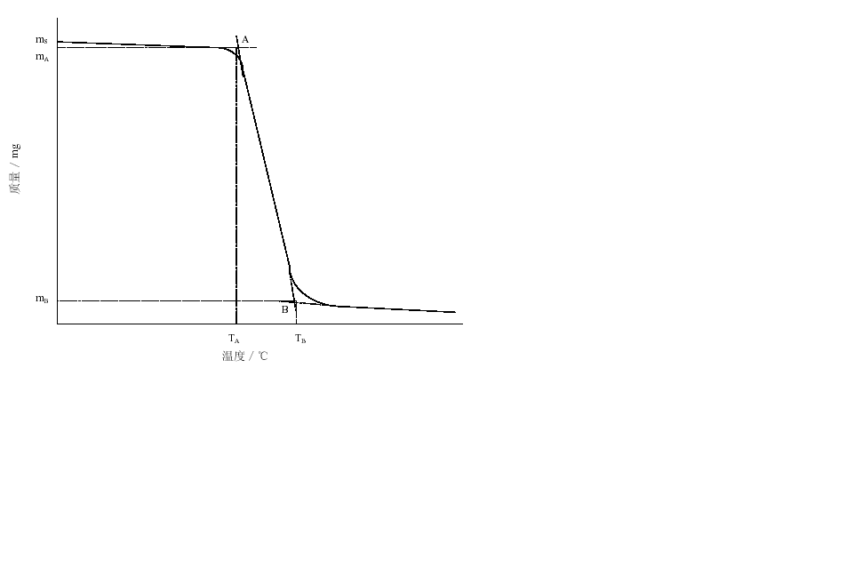
- 淀粉的TG曲线示意图

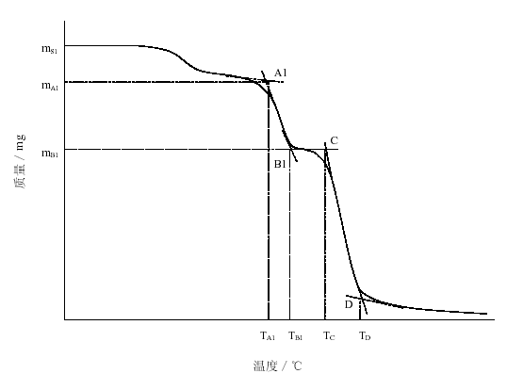
- 淀粉基塑料的TG曲线示意图

A.5.2 计算
用式（1）计算淀粉基塑料中的淀粉含量
………………………………………（A1）
式中,
S——淀粉含量，用百分数（％）表示；
m_{S}——淀粉试样的初始质量，单位为毫克（mg）；
m_{A}——淀粉试样外推始点温度T_{A}所对应的质量，单位为毫克（mg）；
m_{B}——淀粉试样外推终点温度T_{B}所对应的质量，单位为毫克（mg）；
m_{S1}——淀粉基塑料试样的初始质量，单位为毫克（mg）；
m_{A1}——淀粉基塑料试样外推始点温度T_{A1}所对应的质量，单位为毫克（mg）；
m_{B1}——淀粉基塑料试样外推终点温度T_{B1}所对应的质量，单位为毫克（mg）。
取2份淀粉基塑料试样结果的算术平均值作为最终结果，保留2位有效数字。

A.6 试验报告

试验报告应包括下列内容：
  - 试样名称、样品描述及相关信息；
  - 仪器类型；
  - 试样质量、程序温度参数、气氛参数；
  - 特征温度T_{A}、T_{B}、T_{A1}和T_{B1}；
  - 淀粉含量；
  - 试验中的异常情况及其他必要的说明；
  - 试验日期、试验人员。

（规范性附录）
淀粉基塑料购物袋蒸发残渣测试方法

B.1 采样
按GB/T 5009.156-2003第3章规定的方法采样。采样数量应符合GB/T 5009.156-2003附录A 表1中的“塑料成型品及复合食品包装袋塑料薄膜袋”的规定。

B.2 样品的清洗
按GB/T 5009.156-2003第5章规定的方法清洗样品的接触食品面。

B.3 样品的浸泡

B.2.3 对容器类浸泡
浸泡液、浸泡时间、检测条件按照GB/T 5009.60。
向样品容器分别注入相应的浸泡液，一般注入量为样品容器容积的2/3～4/5，浸泡相应的时间。

B.2.4 对薄膜或片材类浸泡
按GB/T 5009.156-2003进行，将接触食品的样品面浸泡在注入相应浸泡液的容器中，浸泡相应的时间。

B.4 分析步骤

B.4.1 含植物纤维或淀粉的蒸发残渣
取相应浸泡液200.00mL，分别置于经（105±5）℃加热至恒重的玻璃蒸发皿或玻璃杯中，在水浴器上蒸干后置于（105±5）℃的电热恒温干燥箱中，加热2h。取出，在干燥器内冷却0.5h，称量。再于（105±5）℃加热1h，置于干燥器内冷却0.5h，称量。

B.4.2 不含纤维蒸发残渣
在干燥、称量后的残渣中（A.4.1）中加入50mL三氯甲烷（GB/T 682，分析纯，经重蒸馏），置于水浴上小心加热（用玻璃棒搅拌，取出玻璃棒时用少量三氯甲烷冲洗）10min。用玻璃漏斗和无灰定量滤纸[经（105±5）℃加热至恒重]将溶液过滤，再用少量三氯甲烷冲洗3次滤纸上的残渣。将滤纸连同残渣置于经（105±5）℃加热至恒重的瓷坩埚内，于（105±5）℃的电热恒温干燥箱内加热2h，在干燥器内冷却0.5h，称量。重复加热1h，冷却0.5h，称量。
将瓷坩埚连同滤纸、残渣置于电炉上灰化至无烟，在（550±5）℃高温电炉内灼烧2h.取出坩埚，置于干燥器内冷却0.5h，称量。重复灼烧1h，冷却0.5h，称量，直至两次称量不超过0.002g。
应对无灰定量滤纸做（550±5）℃灼烧试验，从分析结果中扣除滤纸灼烧残留物。

B.5 分析结果计算
含纤维或淀粉蒸发残渣按下式计算，
$X_{1}=\frac{(m_{1}−m_{2})×\text{1000}}{\text{200}}$………………………………………（B1）
式中，
$X_{1}$—样品浸泡液（不同浸泡液）蒸发残渣（含纤维或淀粉），mg/L；
$m_{1}$—样品浸泡液蒸发残渣的质量，mg；
$m_{2}$—空白浸泡液蒸发后的质量，mg。
不含纤维或淀粉蒸发残渣按下式计算，
$X_{2}=X_{1}−\frac{(m_{3}−m_{4})−(m_{5}−m_{6})}{\text{200}}×\text{1000}$………………………………………（B2）
式中，
$X_{2}$—样品浸泡液（不同浸泡液）蒸发残渣（不含纤维或淀粉），mg/L；
$m_{3}$—经三氯甲烷萃取，加热后的残渣、坩埚和滤纸质量，mg；
$m_{4}$—坩埚和滤纸的质量，mg；
$m_{5}$—灼烧后的残渣和坩埚质量，mg；
$m_{6}$—坩埚质量，mg。
报告结果时，取平均值的3位有效数字。

B.6 允许差
同一样品的两次测定结果之差，不得超过平均值的10%。

